**ПРОТОКОЛ**

**проведения публичных слушаний Комиссией по внесению изменений в генеральный план и правила землепользования и застройки Соленоозерного сельсовета по проектам внесения изменений в Генеральный план и Правила землепользования и застройки Соленоозерного сельсовета Ширинского района Республики Хакасия**

**с. Соленоозерное 05.04.2024**

**Информация об организаторе публичных слушаний:** В соответствии с Постановления администрации Соленоозерного сельсовета от 07.03.2024 № 14 «О назначении публичных слушаний по проектам о внесении изменений в Генеральный план и Правила землепользования и застройки Соленоозерного сельсовета Ширинского района Республики Хакасия». Публичные слушания проведены администрацией Соленоозерного сельсовета Ширинского района Республики Хакасия.

**Сведения о месте и времени открытия экспозиции:** Информация о проекте, времени и дате проведения публичных слушаний опубликована в опубликована в приложении газеты «Ширинский вестник» от 14.03.2024г. №№41-46 (14680-14685), размещена на официальном сайте Соленоозерного сельсовета <https://соленоозерный.рф>, на информационных стендах в поселениях.

Предложения заинтересованных лиц принимались по адресу: с. Соленоозерное, ул. Карла Маркса, 42Г в рабочие дни с 8.00 до 12.00 часов на бумажных и электронных носителях до 05.04.2024, в порядке, предусмотренном для обработки почтовой корреспонденции. Предложений не поступило.

**Место проведения публичных слушаний**: Республика Хакасия, Ширинский район, с. Соленоозерное, ул. Карла Маркса, 42Г

**Дата и время проведения публичных слушаний**: 05.04.2024 с 10-00 часов   
до 11 часов.

**Участники публичных слушаний:** 8 человек

**Председатель Комиссии по внесению изменений в генеральный планы и правила землепользования и застройки Соленоозерного сельсовета А.П.Никитин** проинформировал присутствующих о сути вносимых в Генеральный план и Правила землепользования и застройки Соленоозерного сельсовета Ширинского района Республики Хакасия изменений. Попросил участников публичных слушаний, постоянно проживающих на территории с. Соленоозерное, высказать свои предложения и замечания в части обсуждаемого вопроса.

Во время проведения публичных слушаний замечаний не поступило.

Поступило предложение от главы включить земельный участок с кадастровым номером 19:11:100807:1438 в территориальную зону ОТ –зона отдыха.

**Вопрос:** Согласны ли жители с. Соленоозерное на внесение изменений в Генеральный план и Правила землепользования и застройки Соленоозерного сельсовета Ширинского района Республики Хакасия в части внесения изменений в документы территориального планирования и градостроительного зонирования села Соленоозерное с учетом предложения

Карта Генерального плана Соленоозерного сельсовета



Карта градостроительного зонирования Правил землепользования и застройки

Соленоозерного сельсовета

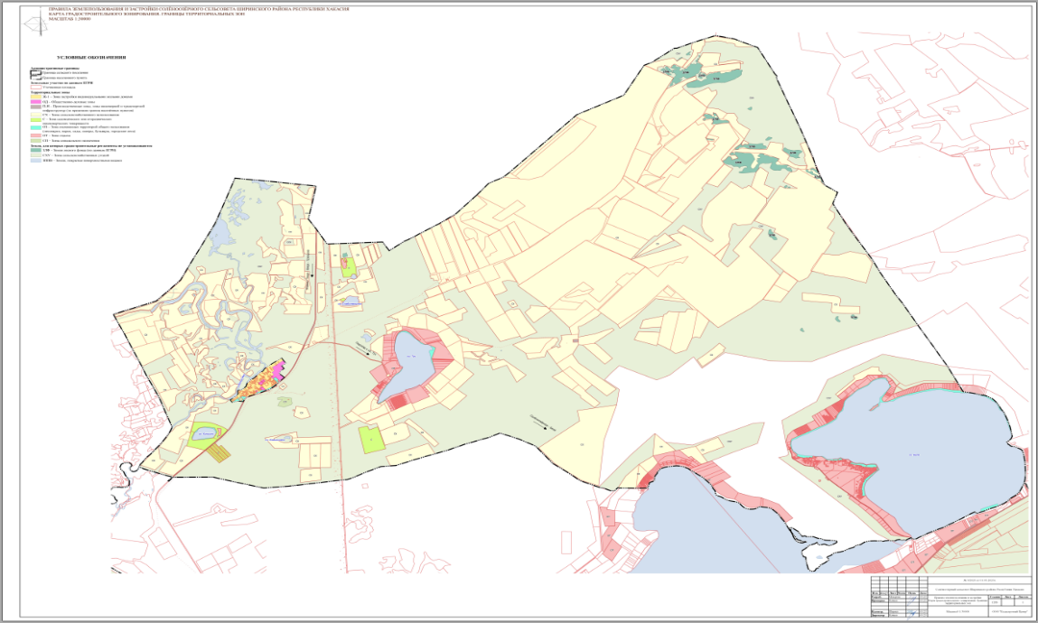

**Голосовали: (восемь) человек:**

**«За» - 8 (восемь) человек;**

**«Против» - 0 (ноль) человек;**

**«Воздержались» - 0 (ноль) человек.**

**ПОДПИСИ:**

Председатель Комиссии __________________ А.П.Никитин

Секретарь Комиссии __________________ К.А.Шифман